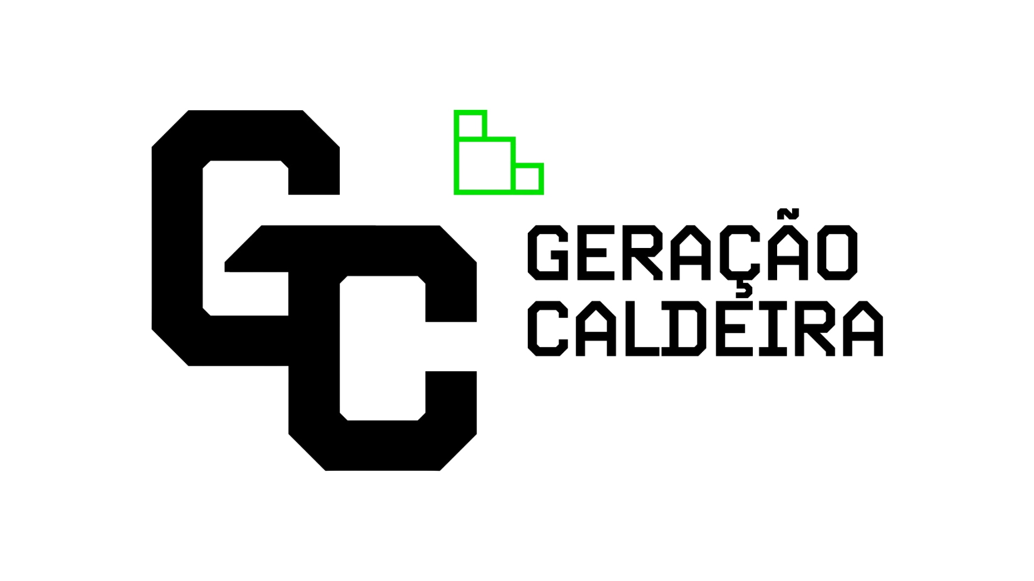

Backlog do Projeto
Grupo 22 - Desafio GERDAU - Padronização de Códigos de Serviço

Participantes: Gabriel Fernandes, Leonardo Longaray, Luis Leão, Matheus Pospichil, Rayssa Soares

Sprint 1
- Criar módulo de validação de códigos no programa (Data: 11/10/2026)
  - Luis Leão
- Diagnóstico de limpeza de duplicatas (Data: 11/10/2026)
  - Gabriel Fernandes, Rayssa Soares, Leonardo Longaray
- Proposta de regra de nome (Data: 11/10/2026)
  - Gabrie Fernandes, Rayssa Soares, Leonardo Longaray
- Criar sistema de consulta consolidado integrado ao BD (Data: 11/10/2026)
  - Matheus Pospichil
- Catálogo de exemplo de nomes válidos
  - Rayssa Soares, Leonardo Longaray
- Busca de incongruência na base tratada de Leonardo
  - Gabriel Fernandes

